الجمهورية الجزائرية الديمقراطية الشعبية
متوسطة : الأمــــير خالد ( القبة ) السنة الدراسية 2023-2024 المــــــــــســــــــــتوى: الـثانية متوسط
اختبار الفصل الثالث في مادة : العلوم الفيزيائية و التكنولوجيا . المدة: ساعة ① و نصف.

الوضعية الأولى: ( 6 نقاط )
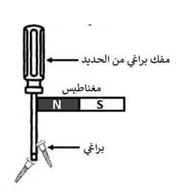
أمين تلميذ يحب استكشاف دارات كهربائية الموجودة في العاب الاطفال ,
مرة قام بفتح سيارة أخيه الصغير لكنه لم يستطع استخراج البراغي رغم
فتحها بواسطة مفك البراغي . فاستعمل مغناطيس لإلتقاطها ( الوثيقة 1 )
فولاذي
فلاحظ انجذاب البراغي لمفك البراغي ثم ابعد المغناطيس عن مفك البراغي
فلاحظ بقاء البراغي ملتصقة بمفك البراغي .
- لماذا انجذبت البراغي لمفك البراغي ؟
- برأيك لماذا عند نزع المغناطيس من مفك البراغي بقيت
البراغي ملتصقة
- لو كانت البراغي مصنوعة من النحاس هل تنجذب لمفك البراغي
الوثيقة 1
و لماذا ؟

الوضعية الثانية: ( 6 نقاط )
ا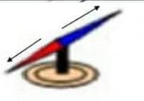
يمثل الشكل 1 شكل من اشكال المغناطيس إذا تركناها
حرة الحركة تأخذ الوضعية المبينة في الشكل 1
1. كيف نسميها ؟ و كيف نسمي الاتجاهين اللذان يأخدهما قطبيها ؟
الشكل 1

2. ـ لدراسة بعض خصائص قطعة ممغنطة ( AB ) و ضعنا هذه القطعة على حامل بين إبرتين مغناطيسيتين
لاحظ الوثيقة المقابلة :
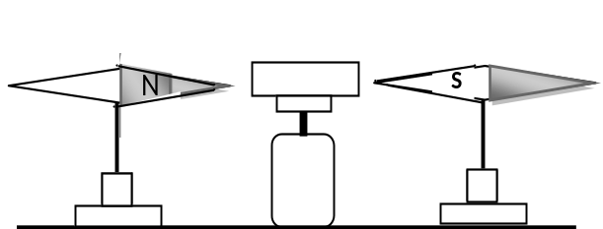
A
B
أ ـ سم الطرف ( A و B )
ب ـ ماذا يحدث لو نقلب أطراف القطعة( AB ) ؟ برر إجابتك؟

3. يمثل الشكل 2 مغناطيس حرف U من أجل التعرف على قطبيه قمنا بتقريب مغناطيس الشكل 1 إلى طرفيه
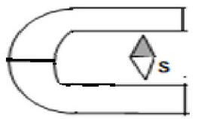
أ . سم القطب A و القطب B
A
ب. ما اسم الفضاء المحيط بالمغناطيس وكيف يتم تجسيدها؟
ج . ارسم خطوط الحقل المغناطيسي لهذا المغناطيس مبينا جهة
هذه الخطوط
B
الشكل 2

الوضعية الإدماجية: ( 8 نقاط )
شارك أمين وسمير في مسابقة المخترع الصغير حيث تم توضيف درس طرق نقل الحركة
فكان مشروع أمين : رفع دلو من بئر، (لاحظ الوثيقة 1). أعجب زملاؤه بالمشروع و طريقة إنجازه غير انهم إنزعجو من الضجيج الذي يصدره هذا التركيب.
أما مشروع سمير فكان صناعة لعبة ( سيارة ) (لاحظ الوثيقة 2).لكن عندما جربها زملاؤه لاحضو أنها تسير داتما للخلف
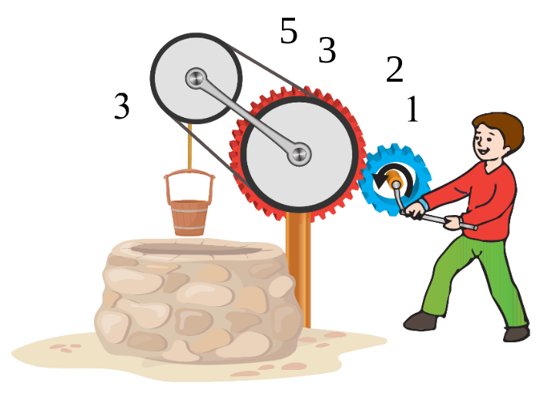
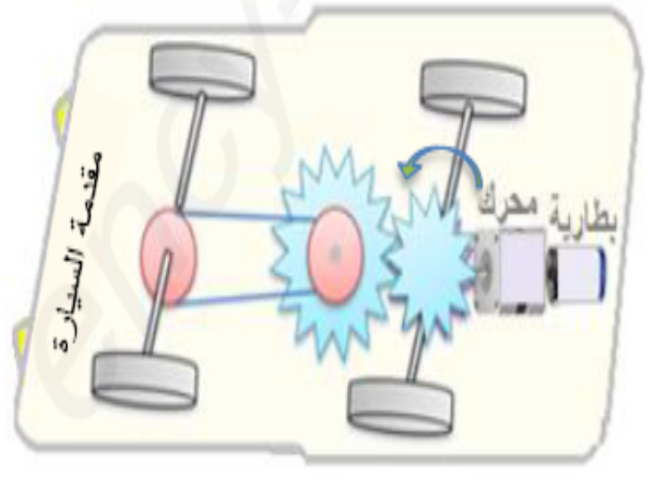

الوثيقة 2: مشروع سمير
الوثيقة 1 : مشروع أمين

اعتمادا على الوثيقة 1 و 2 ومن خلال ما درسته اجب عن الاسئلة التالية:
- حدد مصدر ضجيج مشروع امين و كيفية التقليل منه .
- اقترح حل حتى تسير لعبة سمير نحو الأمام ( دون قلب اقطاب البطارية و دون اضافة اي عنصر ) مدعما اجابتك برسم توضيحي مناسب .
- أذكرطريقتين لنقل الحركة غير موجودة في الوثيقة 1 و الوثيقة 2 مبينا مجال استعمال كل طريقة في حياتنا اليومية ( مثال واحد لكل طريقة )

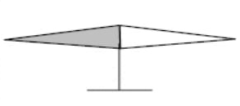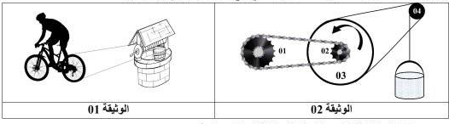

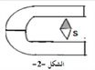
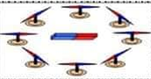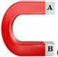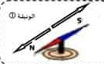

- أن الطاقة لا تفنى و لا تستحدث من العدم و إنما تتحول من شكل إلى آخر .
فأعلم أن طاقتك المبذولة في الخير لا تضيع و أنها ثمرة لطاقة وجهت إليك و ستكون سببا لتوليد طاقات أخرى ، و أن للطاقة أشكال متعددة .

مذكـــــــــــــــــــــــرة عرض
تصحيح فرض الفصل .........

العلوم الفيزيائية و التكنولوجيــــا
المستوى : .............. متوســـط

متوسطة : الأميـــــــر عبد القادر
الأستاذ(ة): ســـــي يوسف ابراهيم

تاريخ الإجــــــــــــــــــراء: . . / . . / . . 20 ▓▓▓▓▓▓▓ تاريخ التصحيـــــــح: . . / . . / . . 20

♥ الكفاءة الختامية : (الميدان: ......................)
........................................................................................................................
♥ الكفاءة الختامية : (الميدان: ......................)
........................................................................................................................
♥ مركبات الكفاءة : (الميدان: ......................) ♥ مركبات الكفاءة : (الميدان: ......................)
◄............................................................................. ◄..........................................................................
◄............................................................................. ◄..........................................................................
◄............................................................................. ◄..........................................................................
▌ القسم: ............. ▌ مجموع التلاميذ: ............. ▌ الحاضرون: ............. ▌ الغائبون: .............
من 15 إلى 20 | من 10 إلى 14,9 | من 8 إلى 9,99 | من 0 إلى 7,99 | العلامات
 |  |  |  | عدد التلاميذ
التقويـــــــــــــــــم :
المعالجــــــــــــــــــــــــــــــــة | الأخطـــــــــــــــــــــــــاء المرتكبة
.......................................................................  ........................................................................  ........................................................................  .......................................................................  .......................................................................  .......................................................................  ........................................................................  ........................................................................  .......................................................................  ........................................................................  ........................................................................  ....................................................................... | .......................................................................  ........................................................................  ........................................................................  .......................................................................  .......................................................................  .......................................................................  ........................................................................  ........................................................................  .......................................................................  ........................................................................  ........................................................................  .......................................................................
ملاحظات: ...........................................................................................................
التصحيــــــح النموذجـــــــــي

- الوضعية الأولى:
المعايـير | المؤشــــــــــــــــــــــــــــــــــــــــــــرات | العلامة  المجزأة | العلامة  الكلية
الإستخدام السليم لأدوات المادة

الإنسجام | ▬ التسلسل المنطقي للأفكار .  ▬ دقة الإجابة .
الإتقان | ▬ الكتابة بخط واضح .  ▬ نظافة الورقة .

- الوضعية الثانية:
المعايـير | المؤشــــــــــــــــــــــــــــــــــــــــــــرات | العلامة  المجزأة | العلامة  الكلية
الإستخدام السليم لأدوات المادة

الإنسجام | ▬ التسلسل المنطقي للأفكار .  ▬ دقة الإجابة .
الإتقان | ▬ الكتابة بخط واضح .  ▬ نظافة الورقة .

- الوضعية الإدماجية:
المعايـير | المؤشــــــــــــــــــــــــــــــــــــــــــــرات | العلامة  المجزأة | العلامة  الكلية
الإستخدام السليم لأدوات المادة

الإنسجام | ▬ التسلسل المنطقي للأفكار .  ▬ دقة الإجابة .
الإتقان | ▬ الكتابة بخط واضح .  ▬ نظافة الورقة .

